Обучения детей правилам дорожной безопасности.

Ребёнок 3-5 лет (а часто и старше) не может осознать опасности. Он не представляет автомобиль в качестве опасности, которая может нанести травму или лишить жизни, наоборот, с автомобилем у него связаны приятные впечатления. Ничто так не влечет малыша, как автомобиль – будь то игрушечный или настоящий. Дети считают вполне естественным выехать на проезжую часть на детском велосипеде или затеять здесь веселую игру.
Избежать такого опасного поведения можно лишь путем соответствующего воспитания и обучения ребенка. Обучая безопасному поведению на дороге, необходимо внушать, что, проезжая часть предназначена исключительно для транспортных средств, а не для игр. Еще до того, как они пойдут в школу, дети должны уметь ориентироваться в транспортной среде, прогнозировать разные ситуации, правильно определять место, где можно переходить дорогу, а перед переходом быть достаточно терпеливым и всегда оглядываться по сторонам, прежде чем сойти с тротуара.
Задачи:
- Обучение детей безопасному поведению на автомобильных дорогах.
- Формирование у детей навыков и умений наблюдения за дорожной обстановкой и предвидения опасных ситуаций, умение обходить их.
- Воспитание дисциплинированности и сознательного выполнения правил дорожного движения, культуры поведения в дорожно - транспортном процессе.
- Детей необходимо обучать не только правилам дорожного движения, но и безопасному поведению на улицах, дорогах, в транспорте.
При построении системы работы по изучению дошкольниками Правил дорожного движения следует иметь в виду три аспекта взаимодействия с транспортной системой города:
- Ребенок – пешеход;
- Ребенок – пассажир городского транспорта;
- Ребенок – водитель детских транспортных средств (велосипед, санки, ролики и др.)
Работа не выделяться в самостоятельный раздел, а входит во все разделы и направления программы воспитания в детском саду:
- организованные формы обучения на занятиях,
- совместную деятельность взрослого и ребенка,
- самостоятельную деятельность ребенка,
- воспитание навыков поведения,
- ознакомление с окружающим,
- развитие речи,
- художественную литературу,
- конструирование,
- изобразительное искусство,
- игру.
Для осуществления работы по данному направлению в группе созданы необходимые условия. Помимо традиционных плакатов, настольных игр, сюжетных картинок, дорожных знаков, игрушечного транспорта различного функционального назначения, строительного материала и атрибутов для сюжетно-ролевых игр по ПДД, было создано:
- уголок по правилам дорожного движения, куда помимо всего перечисленного вошёл: макет микрорайона. На макете, можно изучать свой микрорайон, составлять его план - схему: детский сад, близлежащие улицы и дороги (их названия), жилые дома и общественные здания. Работа на макете усложняется по содержанию в соответствии с возрастом. На макете микрорайона дети знакомятся с окружающей обстановкой.
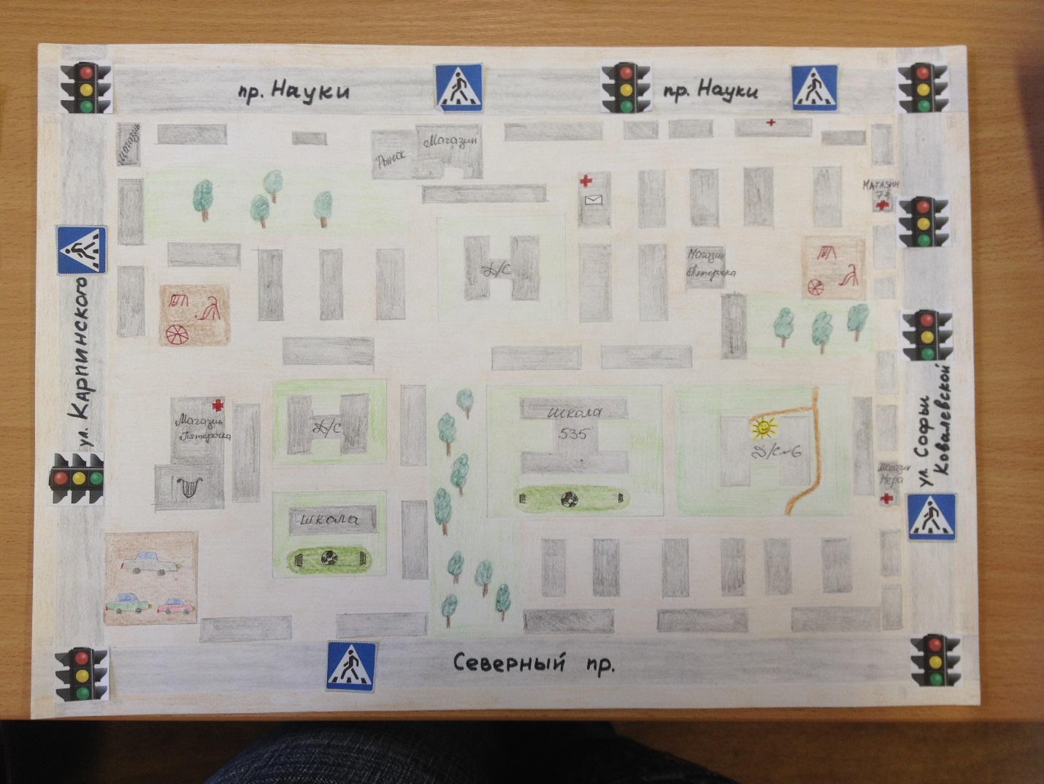
При обучении правилам дорожного движения широко используется наглядность: папки-передвижки, альбомы, плакаты, стенды с детскими рисунками. В течение года в папках-передвижках, помещается материал о правилах дорожного движения, который должен быть усвоен детьми, перечень литературы для взрослых и детей о правилах поведения на улице.

Рекомендации для родителей во время прогулок с детьми следующее: понаблюдать за работой светофора, обратить внимание ребенка на связь между цветами на светофоре и движением машин и пешеходов; показать знаки дорожного движения, рассказать об их назначении и порядке действий пешеходов и водителей.
Таким образом, систематическая работа с детьми по обучению правилам дорожного движения, использование эффективных, современных методов и приемов, учет возрастных особенностей дают положительные результаты. Диагностика знаний по правилам дорожного движения и безопасному поведению показывает, такие результаты: что все дети хорошо усвоили дорожные знаки, знают правила перехода дороги со светофором и без светофора, отлично знают правила поведения пассажиров.

